**Interactividad: Actividades principales**

Por favor, diseñar un esquema interactivo como el que se muestra a continuación, en el cual se den a conocer las actividades principales en el mantenimiento.



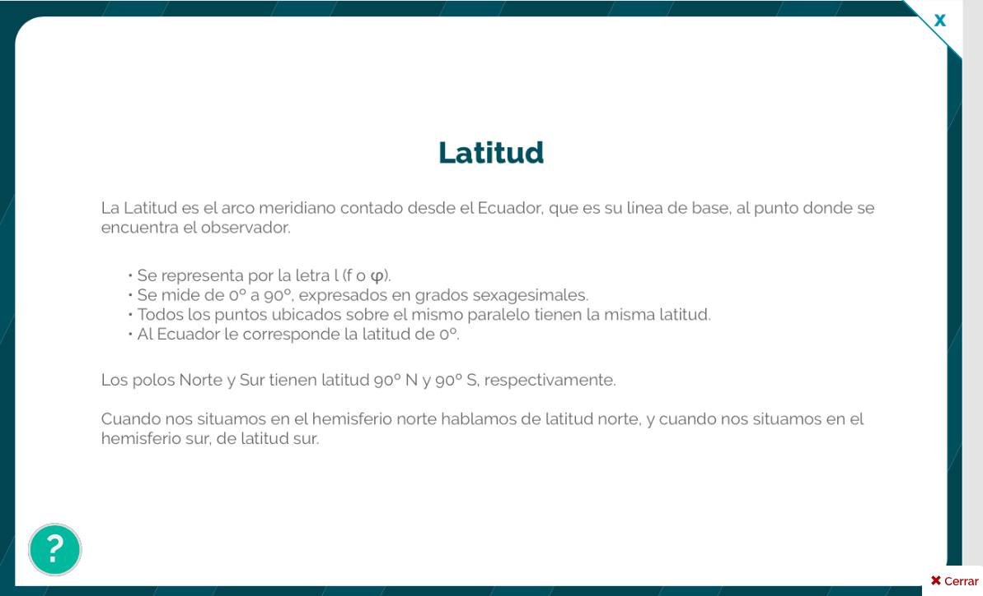

Ref: <file:///Volumes/Multimedia_1/Interactividades/Edge/2%20items/comparacion/comparacion.html>

Título: Funciones directivas y funciones administrativas

Instrucción al estudiante: para conocer sobre las funciones directivas, las funciones administrativas y/u operativas, puedes hacer clic en cada ítem.

Ítems: Funciones directivas

Funciones administrativas y/u operativas

Información que se despliega:

**Funciones directivas:**

* Definir el tipo de mantenimiento a realizar, si será ejecutado por personal externo o con el personal de la empresa.
* Planificar los programas de mantenimiento, estableciendo los objetivos y las estrategias necesarias.
* Organizar los programas de mantenimiento, de acuerdo a la estructura organizativa y funcionamiento.
* Controlar variables importantes tales como costos directos e indirectos, nivel de servicio, fiabilidad y *stock* de inventarios.
* Tomar decisiones respecto a la modernización de los equipos actuales o el cambio, cuando sea necesario.
* Crear los mecanismos de control y seguimiento a las funciones de mantenimiento.

**Funciones administrativas y/u operativas:**

* Seleccionar, instalar, operar, conservar y decidir sobre los servicios de la planta, terrenos, edificios, lubricantes y equipos de control ambiental.
* Supervisar las condiciones de compra de equipos y maquinaria, verificando que se cumplan los requerimientos de la empresa.
* Cuidar que se cumplan las normas de seguridad en la operación de equipos.
* Seleccionar el personal apropiado para realizar las funciones previstas de mantenimiento.
* Solicitar herramientas y repuestos, elaborando las solicitudes y documentos necesarios, garantizando su adecuado almacenamiento.
* Efectuar los mecanismos de control y seguimiento que se hayan previsto.

El mantenimiento deficiente puede generar no solo el retraso en la realización de labores de producción, sino que se puede afectar la situación financiera de la empresa, por lo que el área de mantenimiento deberá cumplir con las actividades previstas, para lograr los objetivos de la producción, de acuerdo a las exigencias y relaciones con el resto de las áreas de la empresa.